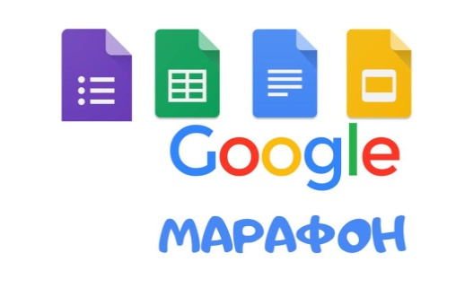

Министру образования и науки Архангельской области
Русинову О.В.
От директора Всероссийского форума «Педагоги России: инновации в образовании»
Пиджаковой В.В.
director@congress-centr.ru
+79-222-078-222
Исх. № 223 от 01.02.2021 года
Уважаемый Олег Владимирович!
С 15 февраля по 19 февраля 2021 года дирекция Всероссийского форума "Педагоги России: инновации в образовании" проводит для педагогов дошкольного и общего образования бесплатный онлайн GOOGLE-МАРАФОН.
Просим Вас опубликовать расписание данного марафона на сайте Вашего ведомства, также рекомендовать для публикации информацию о нем на сайтах муниципальных органов, осуществляющих управление в сфере образования.

Ссылка на расписание марафона в электронном виде: https://docs.google.com/document/d/1m5eaxPZneKTJrPP7EGOP-J8Ft3FCNdcXIuv8aRNPqfQ/edit?usp=sharing
РАСПИСАНИЕ И СОДЕРЖАНИЕ МАРАФОНА:
(выполнение заданий марафона доступно до 24 февраля включительно)

  15 февраля:  GOOGLE DOCS  - Создание структуры документа  - Создание закладок и ссылок на закладки  - Поиск по тексту  - Совместный доступ и совместная работа  - Режимы «Комментировать» и «Советовать»  - Работа с изображениями в Docs  - «Горячие» клавиши  - Сервис показа синонимов и антонимов в Docs  - Сервис сокращения ссылок на Google Docs  - Превращаем Google Docs в хранилище файлов  - Работаем с Google Docs без Интернета | 16 февраля:  GOOGLE FORMS  - Создание внешнего вида формы    - Создание опроса, теста, формы  - Вставка в формы картинок и презентаций  - Настройка вариантов опроса  - Настройка автоматической проверки и начисления баллов  - Конструктор форм: открывающийся список, шкала, сетка  - Ограничение времени заполнения формы  - Создание предзаполненного шаблона  - Предоставление доступа  - Анализ ответов по сводке, вопросу или отдельному пользователю  - Создание QR-доступа к форме  - Автоматическая рассылка на основе собранных через формы электронных адресов
  17 февраля  GOOGLE ТАБЛИЦЫ  - Сортировка информации  - Создание фильтров для обработки информации  - Комментарии к ячейкам  - Вставка картинки или QR-кода в таблицу  - Предоставление прав доступа  - Защита информации  - Градиент ячеек  - Импорт графиков из Google Таблиц в Google Докс  - Разделение информации по столбцам  - Преобразование первых букв слов в заглавные  - Преобразование букв заданной ячейки в нижний или верхний регистр  - Проверка e-mail адресов  - Перевод текста  - Быстрое суммирование данных  - СУПЕР БОНУС: бот по изготовлению именных сертификатов с Google-таблиц | 18 февраля  GOOGLE ПРЕЗЕНТАЦИИ    - Презентация, которая сохраняется автоматически  - Предоставление доступа и комментирования  - Стильная презентация за 5 минут: использование шаблонов Google  - Вставка изображения, видео и аудио  - Единая ссылка на презентацию урока – зачем?  - Работа с Google-презентациями оффлайн  - СУПЕР БОНУС: 150 бесплатных изумительных дизайнов для Google-презентаций

19 февраля:
GOOGLE САЙТ
- Бесплатно создаем сайт за 10 минут
- Выбор темы, формата, заголовка и фона
- Создание страниц и их иерархии
- Добавление на сайт текста, видео, изображений, презентаций
- Добавление на сайт ссылок-переходов на другие ресурсы
- Добавление на сайт формы обратной связи
- Добавление на сайт баннера и логотипа
- Предоставление доступа для совместной работы над сайтом
- Предварительный просмотр и публикация сайта

Вся актуальная информация о марафоне доступна на нашем сайте в разделе о марафоне: http://www.school-detsad.ru/google_teach/

Регистрация на марафон: https://docs.google.com/forms/d/e/1FAIpQLSflQfHiGS-WpiyI0o9pRNWbJ-qxqVIsdk1E43_FDmnXz4KkYQ/viewform?usp=sf_link

С уважением, Пиджакова В.В.

